Neue Dimensionen für die Raumgestaltung
Häfele auf der BAU 2025: Nachhaltige und flächeneffiziente Wohn- und Arbeitsräume
für die Zukunft
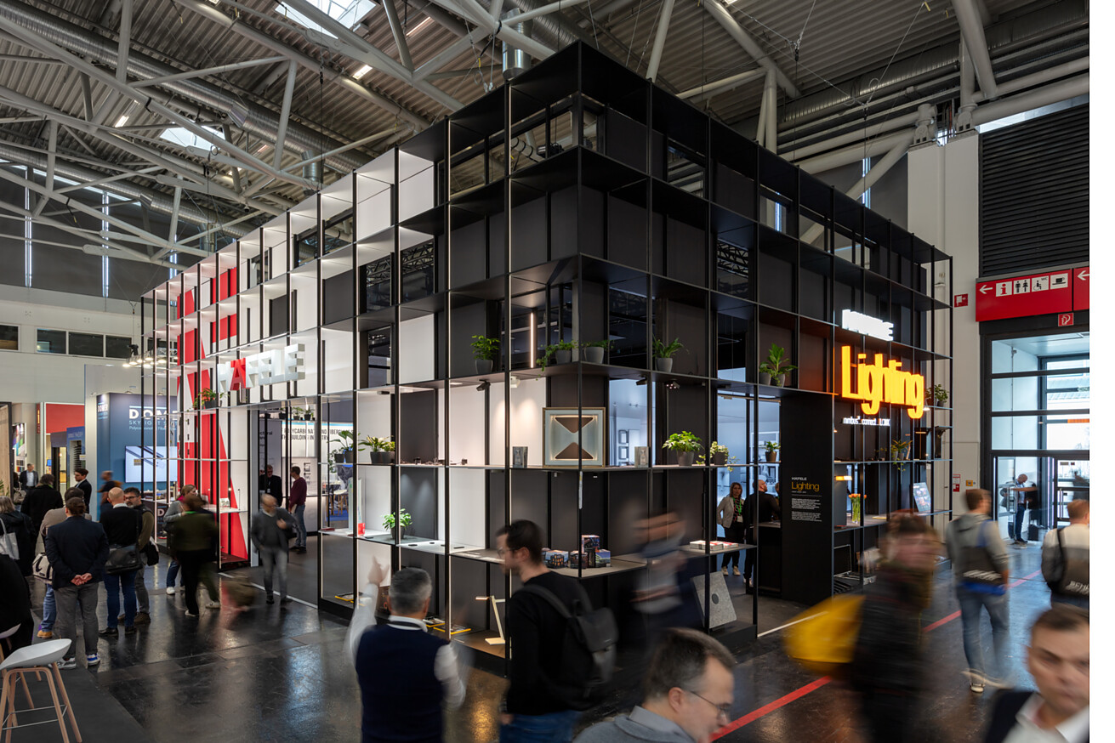

Auf der Messe BAU 2025 in München präsentierte Häfele gemäß dem Leitmotiv „Maximising the value of space. Together.“ innovative Lösungen für die Raumgestaltung. Auf knapp 200 Quadratmetern erlebte das Fachpublikum, wie Beschlagtechnik, Licht und Konnektivität perfekt zusammenspielen. Ein besonderes Highlight: Dynamic Living – eine gebaute Studie, die eindrucksvoll zeigte, wie flexible Wohnkonzepte mit Lösungen von Häfele selbst kleinste Räume optimal nutzbar machen.  Der Messeauftritt nahm die Besucher mit auf einen fesselnden Rundgang durch die Welt des global agierenden Spezialisten für intelligente Beschlagtechnik, elektronische Schließsysteme sowie Beleuchtung und Vernetzung und entwickelte sich so zu einem inspirierenden Erlebnis für das Messepublikum. Kommend von der Light + Building war der Messestand eine nachhaltige Weiterentwicklung der im vergangenen Jahr in Frankfurt erstmalig vorgestellten Submarke Häfele Lighting.  Licht trifft Konnektivität  Häfele Lighting verbindet als erste und bislang einzige Marke mit den Sortimenten Loox, Connect und Nimbus die Themen „Licht im Möbel“ und „Licht im Raum“ zu einem integrierten und vernetzten Gesamterlebnis. Vor Ort erlebten die Messegäste hautnah, was mit den vielseitigen Beleuchtungslösungen von Häfele möglich ist – vom LED-Lichtsystem Loox5 und den Raumleuchten von Nimbus über das flexible OneCable-Lichtsystem bis hin zur smarten Steuerung mit Häfele Connect Mesh. Per Häfele Connect App steuerten die Messegäste das Licht spielerisch selbst und spürten seine eindrucksvolle Wirkung.  Cloudbasiertes Zutrittsmanagement Dialock  Intelligentes Licht ist nur ein Baustein einer vernetzten Raumlösung. Auch Zutrittsmanagement kann Teil eines gesamtheitlich gedachten Raumkonzepts sein. Mit der Dialock Cloud-Lösung präsentierte Häfele eine zukunftsweisende Erweiterung seines bewährten Zutrittskontrollsystems. Als Plattform bietet Dialock Cloud flexible und skalierbare Zutrittslösungen mit vernetzten Geräten und intelligentem Zutrittsmanagement in Echtzeit. Webbasiert ohne lokalen Server ermöglicht sie die Nutzung digitaler Schlüssel, die Integration von Drittsystemen und die Verwaltung mehrerer Standorte. Die für Hospitality ausgerichtete Plattform wird Häfele auf weitere Anwendungsbereiche ausrollen, zum Beispiel das Retail-Segment.  Türlösungen für jedes Projekt – vielfältig und durchgängig  Eine durchdachte Zutrittskontrolle betrifft den Zugang zu Räumen – hier zeigte Häfele auf der BAU 2025 umfassende Lösungen rund um die Tür. Ob für Dreh- oder Schiebetüren, in Holz oder Glas, für jede Situation hat das Unternehmen die passende Ausstattung: mit der Häfele Startec Serie für unterschiedliche Ausführungen an Türdrückern, Obentürschließern, Bändern, Schlössern und Dichtungen bis zu platzsparenden Schiebetüren des Häfele Sortiments Slido Door, ein vielseitiges System für maßgeschneiderte Lösungen mit hohem Schiebekomfort.  Beim Rundgang über den Messestand wurde klar, wie sich die einzelnen Produktbereiche zu einem ganzheitlichen System verbinden. Noch greifbarer wurde das am benachbarten, zweiten Standort von Häfele. Dort begeisterte die Studie Dynamic Living das Publikum, indem sie die harmonische Zusammenarbeit der integrierten Lösungen in einem realen Umfeld veranschaulichte.  Dynamic Living – maximale Effizienz und Wohnkomfort auf kompakter Fläche  Direkt neben dem Hauptstand zog die Studie Dynamic Living die Messegäste in ihren Bann. Das Konzept bewies, wie sich mit magnetischer Schiebetechnologie, cleverer Beschlagtechnik und durchdachter Planungsleistung gebaute 18 Quadratmeter flexibel auf 36 nutzbare Quadratmeter Wohnfläche erweitern lassen. Häfele kooperierte im Projektverlauf beispielsweise mit EGGER, Knauf, Grohe und Kaldewei. So entstand mit den Industriepartnern ein innovatives Micro-Living-Konzept, das Wohnraum neu definiert – ressourcenschonend, nachhaltig und wirtschaftlich.  Je nach Bedarf interagieren die Bewohner mit dem Apartment, verschieben schwebende Wände und passen so die Funktion des Raums an. Wie mühelos das funktioniert, demonstrierte das Messe-Team von Häfele live. Eine Fläche, mehrere Nutzungen: Arbeiten und Hobby, Wohnen und Schlafen, Kochen und Essen ließen sich mit wenigen Handgriffen und leichtgängigen, multifunktionalen Möbellösungen auf der kompakten Fläche realisieren.  Doch Dynamic Living adressiert nicht nur gestalterische, sondern auch wirtschaftliche Aspekte. Durch die effiziente Raumnutzung erschließt das Konzept bisher ungenutzte Flächen und bietet eine Lösung für die Nutzung von Gebäudeleerstand und zur Verdichtung von urbanen Räumen. Das Dynamic Living Wohnmodul wurde von Häfele Hospitality Solutions (HHS) entworfen, geplant und umgesetzt. Als Entwicklungspartner und Planungsdienstleister für gewerbliche Wohnprojekte setzt HHS auf flexible und individualisierbare Lösungen.  Ein voller Erfolg auf der BAU 2025  „Unsere Lösungen kamen hervorragend an. Die organische Erweiterung des Light + Building Messestands um die Häfele Beschlaglösungen war eine beeindruckende Darstellung des umfassenden Häfele Portfolios. Und die Beweisführung der damit verbundenen Möglichkeiten durch die Studie Dynamic Living sorgte für besondere Begeisterung bei unseren Besuchern und für positive Resonanz aus der Branche“, resümiert Dennis Nachtigall, Leitung Objektvorverkauf Außendienst bei Häfele. Die Motivation von Häfele für die Zukunft ist klar: Wohn- und Arbeitsräume noch smarter, effizienter und nachhaltiger gestalten. Ganz im Sinne des Häfele Leitmotivs „Maximising the value of space. Together.”  Wer keine Gelegenheit hatte, Häfele auf der BAU 2025 zu besuchen, findet die Kernthemen des Messeauftritts inzwischen in der Häfele Blackbox Stuttgart. Im Sinne der Nachhaltigkeit wurde die Inszenierung aus München mit den Konnektivitäts-, Dialock-, Startec- und Slido- Lösungen nahezu 1:1 übernommen.  Nagold, im März 2025  Abdruck honorarfrei/Beleg erbeten |  | Ansprechpartner für Journalisten:  Rainer Häupl  bering*kopal GbR, Büro für Kommunikation  T + 49 (0) 711 74 51 759-16  rainer.haeupl@bering-kopal.de  www.bering-kopal.de  Ansprechpartnerin im Unternehmen:  Sarah Grünler  Senior Corporate Communications Manager  Häfele SE & Co KG  Tel.: +49 (0)7452 95-510  Mobil: +49 160 97871786  sarah.gruenler@haefele.de

1 Der Messestand mit den Produktlösungen von Häfele war eine nachhaltige Weiterentwicklung eines zur Light + Building 2024 ausgearbeiteten Messestand-Konzepts. Von außen verwoben sich die bekannten Häfele Beschlagthemen und die neue Division Häfele Lighting optisch miteinander und standen für die Verbindung beider Themenfelder. Der Entwurf für den Messestand stammt von der Stuttgarter Agentur jangled nerves. Foto: Häfele
2 Herzstück der Außenhülle vom BAU 2025 Messestand: Das flexible Versatile-Möbelsystem von Häfele. Wie in einem überdimensionalen Setzkasten wurden die Ausstellungsstücke des Unternehmens gekonnt inszeniert. Foto: Häfele
3 Reges Treiben: Im Stand-Inneren folgten die Besucher einer abwechslungsreichen Rundtour, die unterschiedliche Häfele Lösungen harmonisch miteinander verband. Foto: Häfele
4 Auf einer großen LED-Wand wurde das Leitmotiv „Maximising the value of space. Together.“ zu einem packenden immersiven Erlebnis choreografiert, das reale und virtuelle Welten verschmelzen ließ. Foto: Häfele
1. |  | 2.
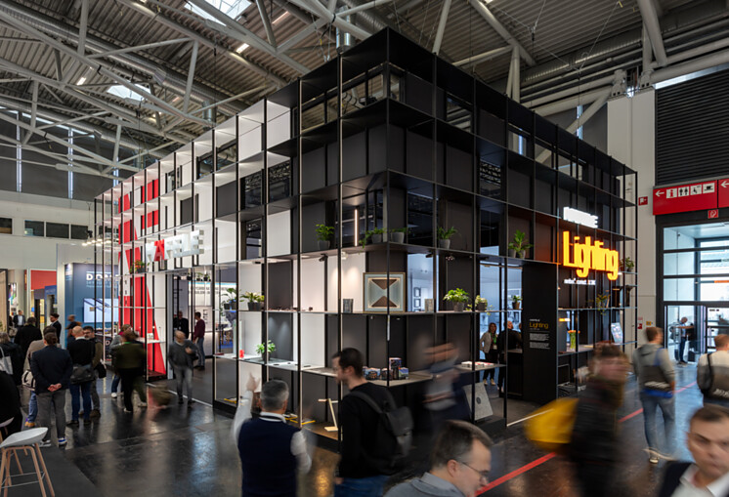 |  | 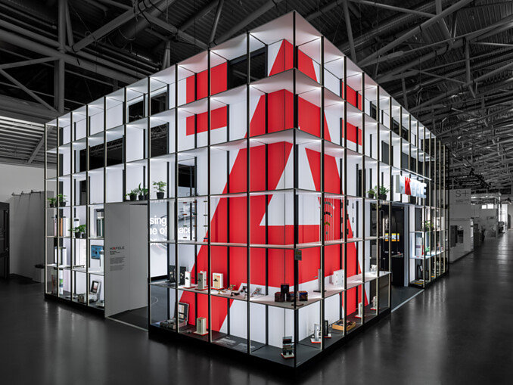
3. |  | 4.
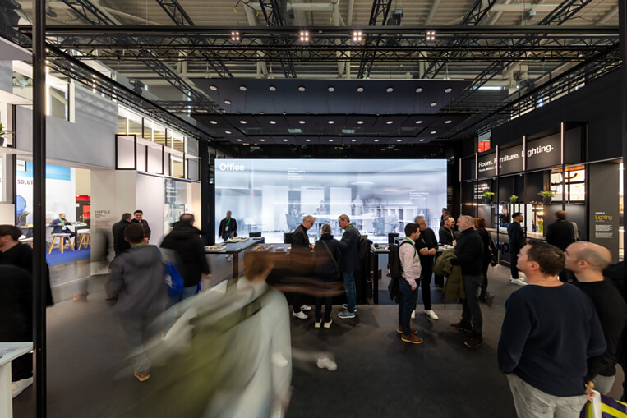 |  | 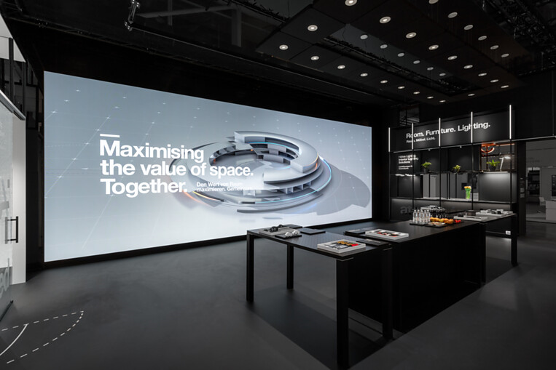

5 Besonders beeindruckte die Messestandbesucher das virtuelle Versatile-Regal, das erst beim Szenenwechsel als Teil der digitalen Darstellung auf der LED-Wand wahrgenommen wurde. Foto: Häfele
6 Häfele Lighting verbindet als erste und bislang einzige Marke mit seinen Sortimenten Loox, Connect und Nimbus die Themen „Licht im Möbel“ und „Licht im Raum“ zu einem integrierten und vernetzten Gesamterlebnis. Die Besucher der BAU in München begeisterten sich für die vielseitige Wirkung von Licht und die smarten Beleuchtungslösungen. Foto: Häfele
7 Anlass für anregende Gespräche: „Tiny little pieces“ – kleine Muster, Materialien und Produkte von Häfele – testeten die Besucher in der Standmitte an einer Art Werkbank. Fühlen, begreifen, spielen: Das haptische Erleben dieser Ausstellungsstücke vermittelte die Wertigkeit der Produkte und ergänzte den visuellen Eindruck. Foto: Häfele
8 Scheinbar unterschiedliche Themen griffen in der stimmungsvoll inszenierten Präsentation völlig selbstverständlich ineinander, zum Beispiel Lichtlösungen für Innenräume (Häfele Lighting), smarte Lichtsteuerung (Connect Mesh), elektronische Schließsysteme (Dialock), Baubeschläge (Startec) und Schiebelösungen (Slido Door). Foto: Häfele
5. |  | 6.
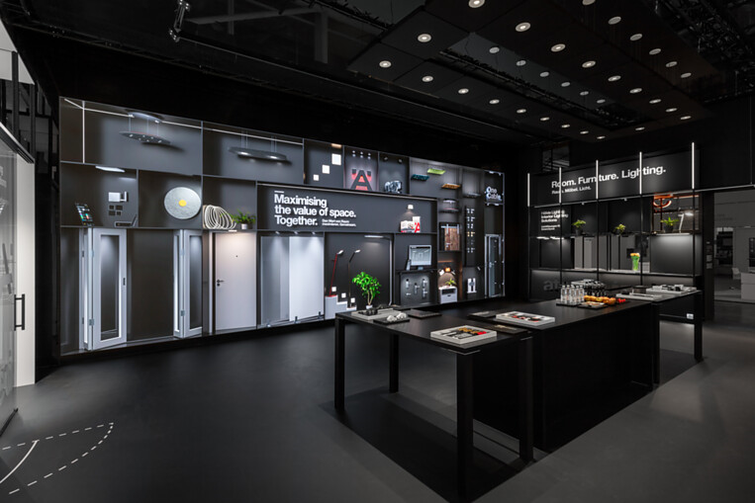 |  | 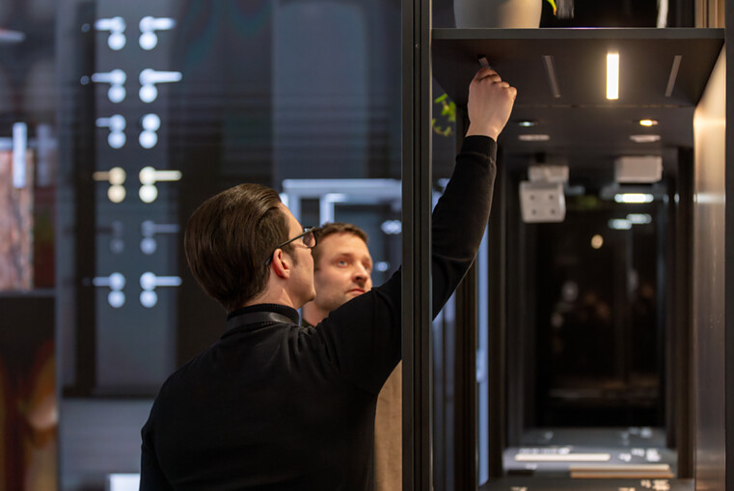
7. |  | 8.
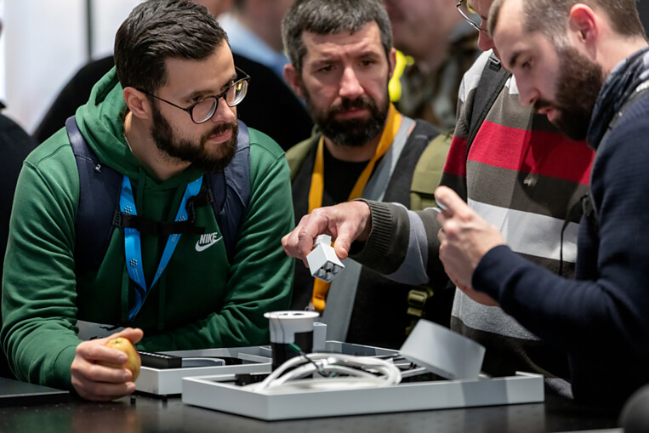 |  | 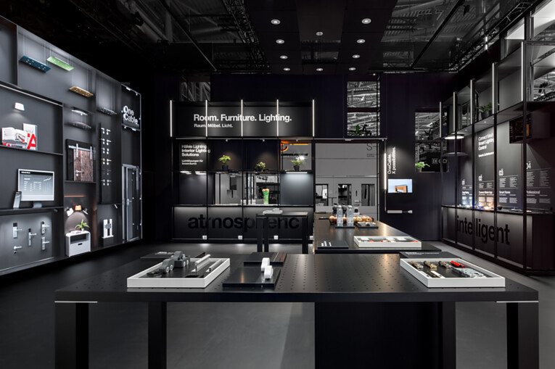

9 Dynamic Living, das ist flächeneffizientes Wohnen mit hohem Komfort. In der räumlichen Studie fanden Messebesucher mehrere Funktionen vor: Arbeiten und Hobby, Wohnen und Schlafen, Kochen und Essen – all das in einem Apartment auf einer kompakten Grundfläche von nur 18 Quadratmetern. Foto: Häfele
10 Mit nur wenigen Handgriffen wird aus dem Koch- und Essbereich ein neuer Raum für Wohnen und Schlafen. Dazu werden Wände dynamisch bewegt und Möbel agil verändert. Aber es geht nicht um Spielerei – Dynamic Living ist eine Antwort darauf, wie Leerstände und nicht entwickelte Flächen wirtschaftlich erschlossen und knappe Ressourcen effizient eingesetzt werden. Foto: Häfele
11 Die gebaute Studie arbeitete unter anderem mit leicht beweglichen Wänden durch Magnetschiebetechnologie – ganze Wände samt Beleuchtung und Inventar ließen sich damit spielend leicht bewegen und veränderten so die Funktion und Wirkung des Raums. Foto: Häfele
12 Modulare und adaptive Optionen – zum Beispiel ein in der Wand verstaubares Doppelbett – ermöglichen es, den entstehenden Freiraum als Wohnzimmer zu nutzen. Foto: Häfele
9. |  | 10.
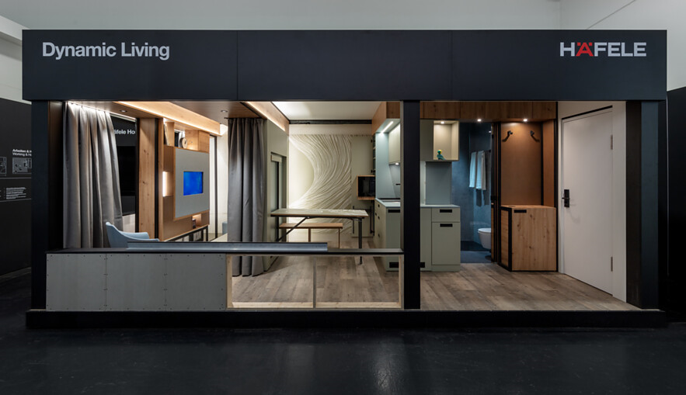 |  | 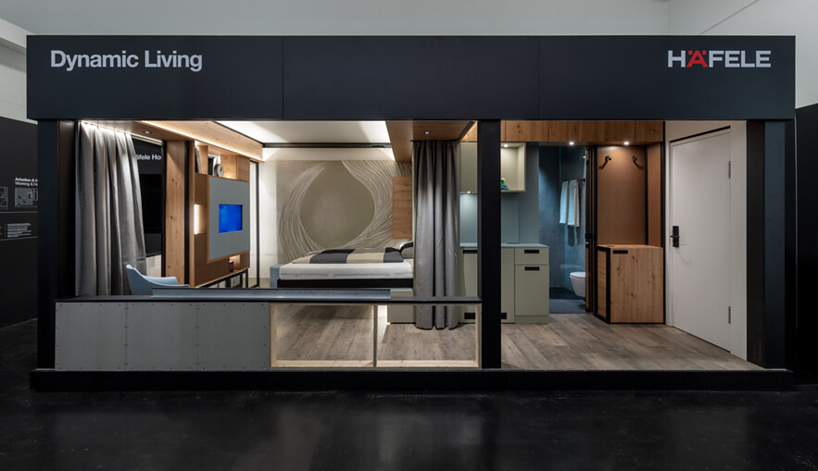
11. |  | 12.
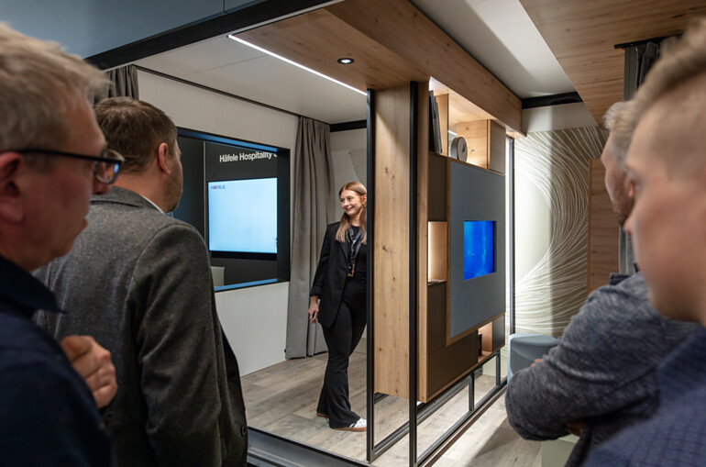 |  | 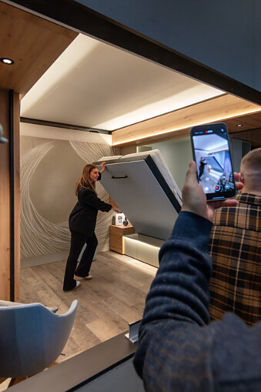

Über Häfele
Maximising the value of space. Together.
Lebenswerte, nachhaltige Raumkonzepte für die Wohn- und Arbeitswelten von morgen zu entwickeln, diesem Ziel hat sich Häfele verschrieben. Gemeinsam mit seinen Partnern schafft Häfele ressourcenschonende, multifunktionale Lösungen bei höchstem Komfort.
Der 1923 gegründete, global agierende Spezialist für intelligente Beschlagtechnik, elektronische Schließsysteme sowie Beleuchtung und Vernetzung bietet seinen Kunden aus über 150 Ländern eine einzigartige 360°-Kompetenz. Mit einem umfassenden Produktsortiment, zahlreichen Serviceleistungen und viel Innovationsgeist steht das Familienunternehmen seinen Partnern aus Handwerk, Möbelindustrie, Handel und Architektur als verlässlicher Partner zur Seite - von der Ideenfindung über die Planung bis zur Umsetzung ihrer Projekte.
Über 8.000 Mitarbeitende sowie 38 Tochterunternehmen und zahlreiche weitere Vertretungen in aller Welt bilden das Team des Global Players mit Hauptsitz in Nagold im Schwarzwald. Die Unternehmensgruppe wird seit Januar 2023 von Gregor Riekena geführt. Sibylle Thierer vertritt als Vorsitzende des Verwaltungsrats die Interessen der Gesellschafterfamilien. Im Geschäftsjahr 2024 erzielte die Häfele Gruppe einen Umsatz von 1,74 Mrd. Euro bei einem Exportanteil von 82%.
Weitere Informationen unter www.haefele.de

QR-Code der Medieninformation


